

強森展現球王霸氣，攻佔美巡冠軍賽領先榜 羅開Golf 頻道2018年1月7日 下午7:18

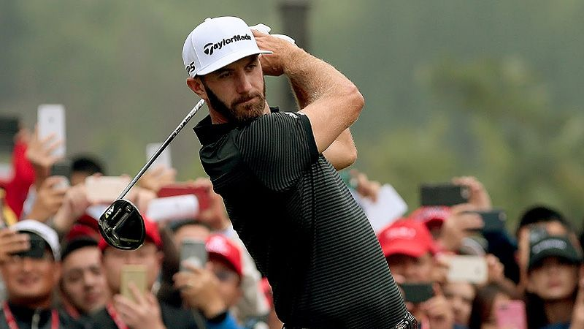

高爾夫》強森展現球王霸氣，攻佔美巡冠軍賽領先榜

【羅開新聞中心Minsey Weng綜合報導 圖提供/TMaG】澳洲選手Marc Leishman（馬克•雷希曼）只打了兩回合好球，週六在夏威夷茂伊島的Plantation Course at Kpalua（卡帕露亞普蘭泰遜球場）爆出七十六桿，排名重挫至並列十二，反倒落後九桿。
當今世界球王Dustin Johnson（達斯汀•強森）成為Sentry Tournament of Champions（美巡冠軍賽）的新領先者，每天的成績都在進步，分別為六十九、六十八和六十六桿，以低於標準桿十六桿的二百零三桿登上排頭，超前同胞選手Brian Harman（布萊恩•哈曼）兩桿。
這場只有前一年單站冠軍才能取得資格的開幕戰，強森已經是第八度參賽了，其中2013年高唱凱旋曲，今天繳出個人在此的第二十張六字頭佳績，內容為六博蒂和一柏忌，外帶第十二洞的老鷹，明天將在領先組挑戰生涯第十七座美巡賽冠軍，並提前預約明年冠軍賽的一席之地。
然而，前三天領先並不代表贏球，特別是對強森來說，過去十三次領先進決賽有六次錯失冠軍，最近一次就發生在兩個月前的WGC-HSBC Champions（世界冠軍賽），決賽日打出七十七桿，也讓Justin Rose（賈斯汀•羅斯）演出不可思議的八桿大逆轉。
「那已經是很久以前的事了，」強森說道：「這是完全不同的球場，更何況那已經是兩個月前的事了。」
「明天我要試著別想太多，當然也希望不會，不過我會全力以赴，專注於自己的比賽，看看到時候會發生什麼事。」
哈曼試圖再次在週日下午打敗強森，他前兩天都是六十八桿，今天的表現略為失色，但六十九桿也是水準之作，成績來到低於標準桿十四桿，單獨名列第二。這位三十歲的美國人，去年五月在Wells Fargo Championship（富國錦標賽）以一桿之差中斷強了森的四連霸企圖，明天將與球王正面交鋒。
「我要繼續做同樣的事，帶給對手更大的壓力。」哈曼說道：「我要盡全力打好每一球，不過我無法控制強森，他是非常優秀的選手，要打敗他實在不是容易的事。」

以Farmers Insurance Open（農保公開賽）冠軍身份參賽的西班牙之星Jon Rahm（霍恩•拉姆），靠著收尾五洞抓下三記博蒂和一記老鷹，最後也打出六十六桿，以低於標準桿十二桿躍居第三。
Rick Fowler（瑞奇•佛勒）六十八桿，而Jason Dufner（傑森•達夫納）六十九桿，兩位美國選手同以低於標準桿十一桿並列第四。
兩年前封王的Jordan Spieth（喬丹•史畢斯）收紅七十桿，排名再推升至低於標準桿八桿的並列第九，不過前來衛冕的Justin Thomas（賈斯汀•湯瑪斯）又是七十五桿，以高於標準桿兩桿名列三十。

